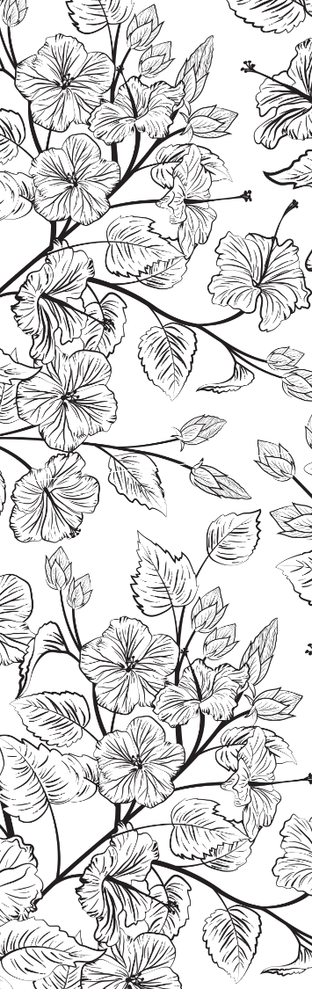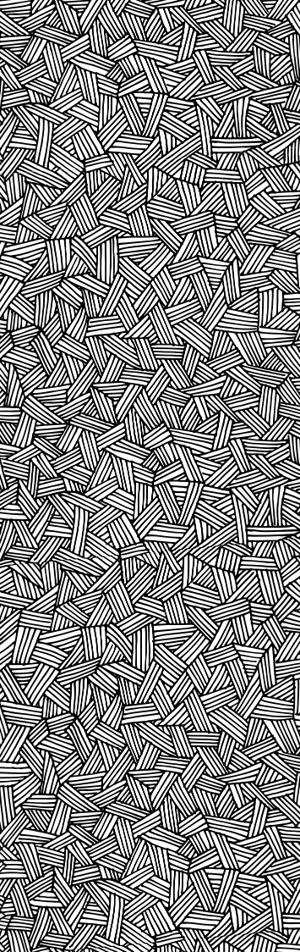

Korvaa nämä kuvat omilla kuvillasi

Kirjoita omat kirjanmerkkiviestisi

Tee reikä rei’ittimen avulla ja sido nauha sen läpi.

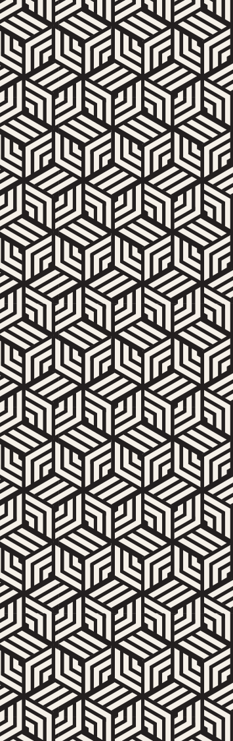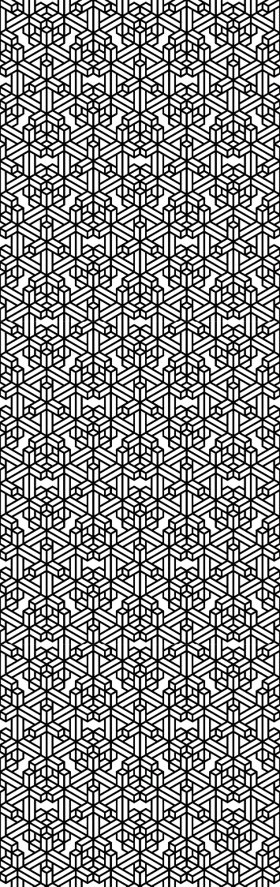

## Korvaa nämä kuvat omilla kuvillasi

## Kirjoita omat kirjanmerkkiviestisi

## Tee reikä rei’ittimen avulla ja sido nauha sen läpi.

|  |  |  |  |  |  |  |  |  |  |  |  |  |  |  |  |  |
| --- | --- | --- | --- | --- | --- | --- | --- | --- | --- | --- | --- | --- | --- | --- | --- | --- |
|  |  | | | |  |  | | |  |  | | |  |  | | |
|  | Erityinen kirja erityiselle ystävälle | | | |  | Mitä enemmän luet, sitä enemmän haluat lukea | | |  | Elämä antaa meille kirjoja,  me käännämme sivuja | | |  | Vielä yksi sivu! | | |
|  |  | Kaksi ystävää halaamassa |  |  | |  | Nainen selailemassa kirjaa |  |  |  | Nainen sängyssä lukemassa kirjaa |  |  |  | Äiti ja tytär lukemassa kirjaa |  |
|  |  |  |  | |  |  |  |  |  |  |  |  |
|  |  |  |  | |  |  |  |  |  |  |  |  |